Laporan UKK

Inventaris Barang



Farhan Fadhlurrahman

XII PPLG

**DINAS PENDIDIKAN PROVINSI SUMATRA BARAT**

**SMK NEGERI 2 PADANG**

**2024/2025**

**Penggunaan web inventaris barang**

**1 Tampilan halaman awal saat memasuki web**

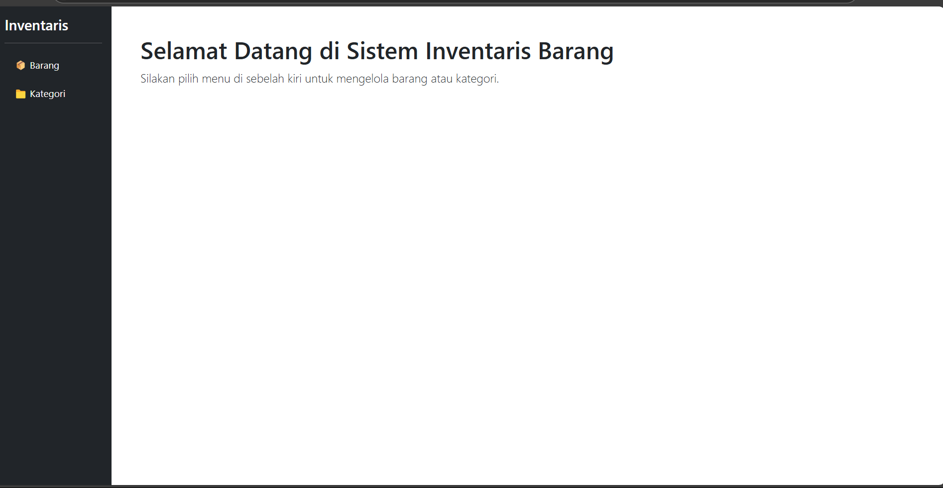

Saat awal masuk web kamu akan di berikan tampilan seperti gambar di atas setelah itu kamu bisa memilih mw ke kategori atau barangnya

2.tampilan kategori

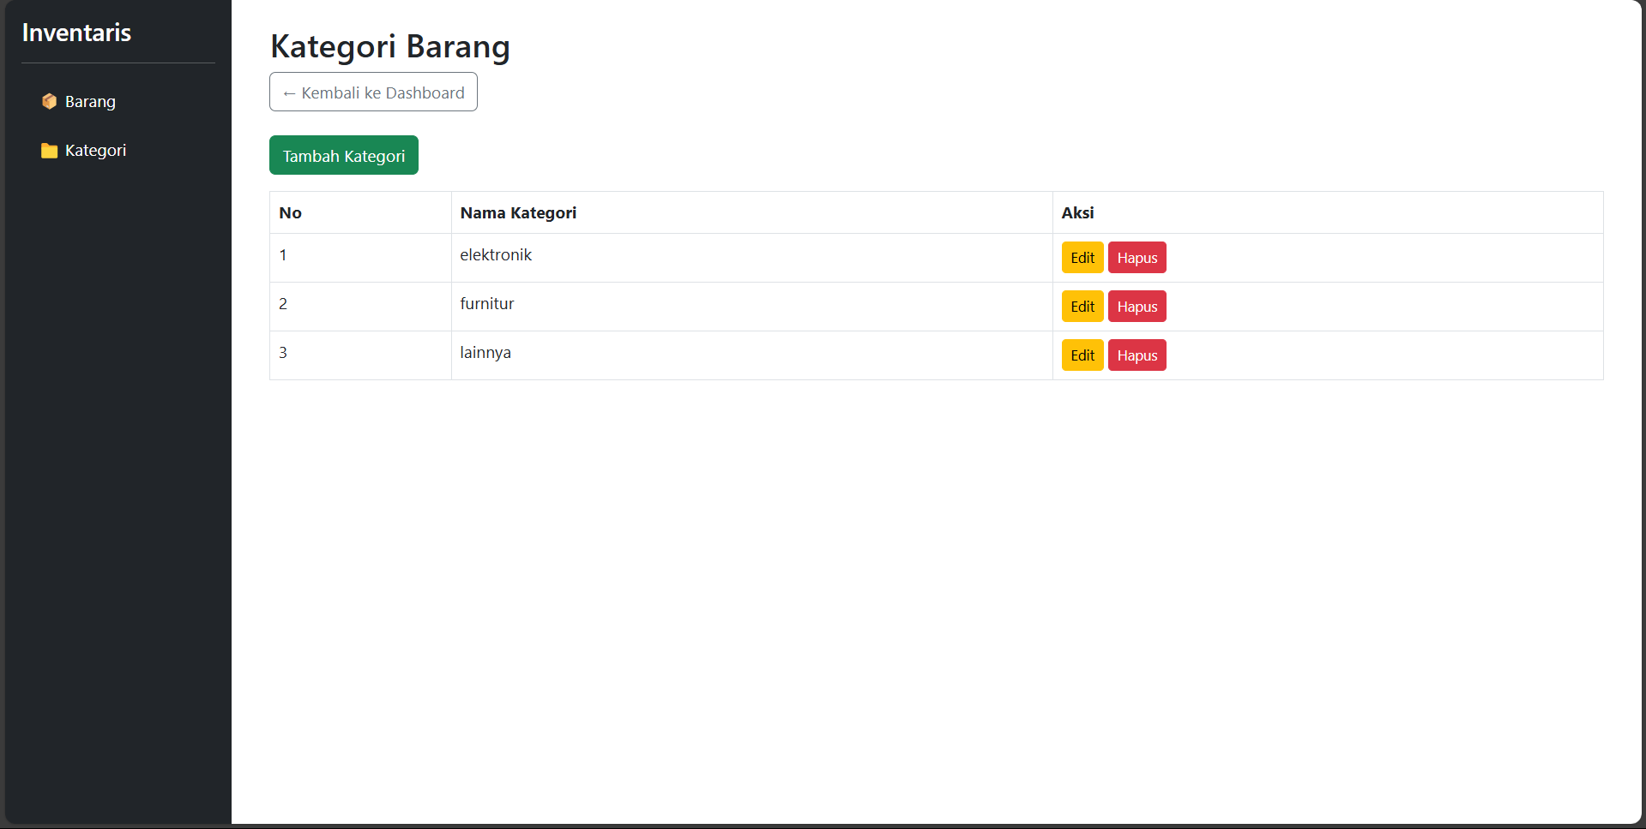

Pada halaman kategori kamu bisa menambah kategori barang sesukamu dan juga bisa di edit atupun di hapus kategorinya.

3.halaman barang

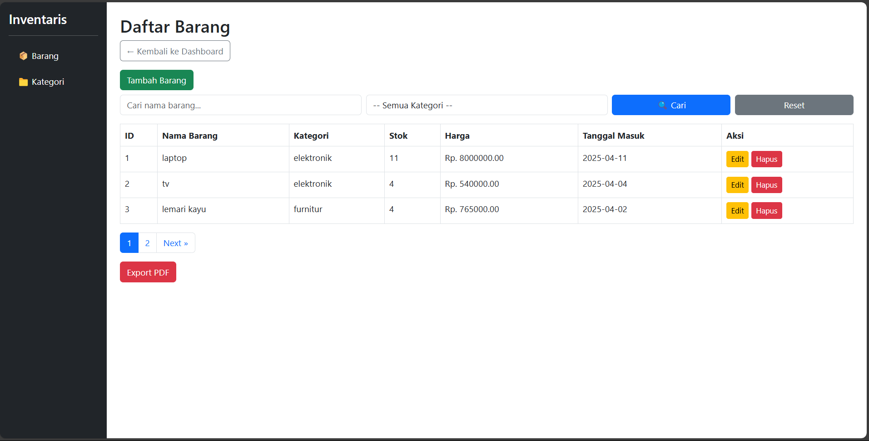

Pada halaman barang kamu bisa menambahkan stok barangnya mengedit,hapus dan juga kamu bisa memfilternya sesuai dengan kategorinya dan juga kita bisamencari barang sesui namannya.

4.halaman tambah dan edit data

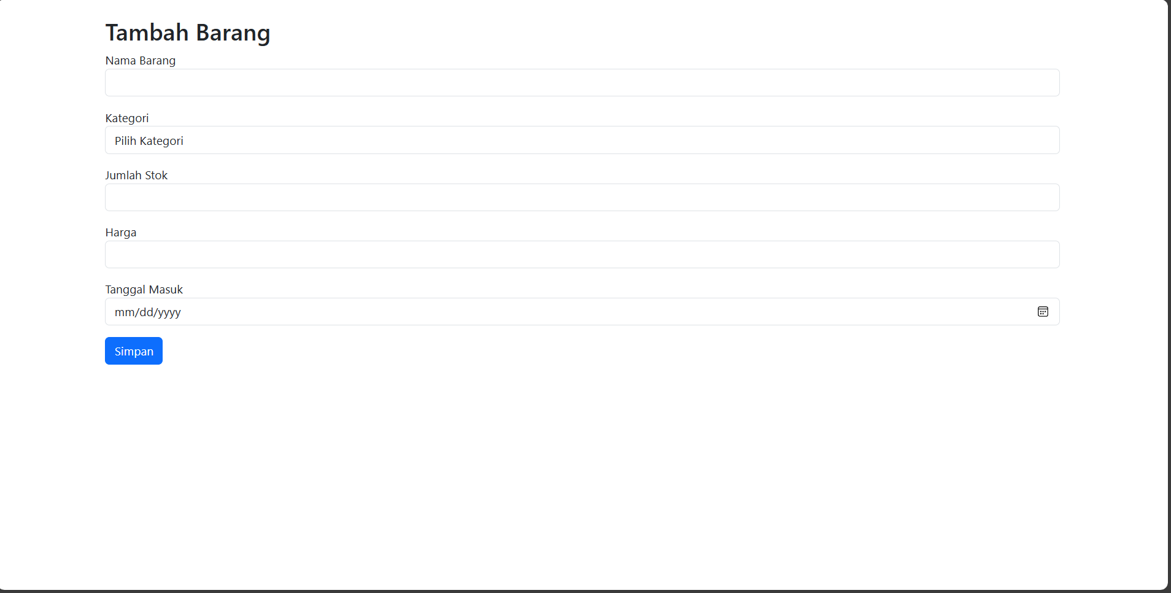

Pada halaman ini kamu menambahkan data barang dan tampilan halaman editnya juga seperti ini tapi datanya sudah tersisi tinggal di ubah saja.

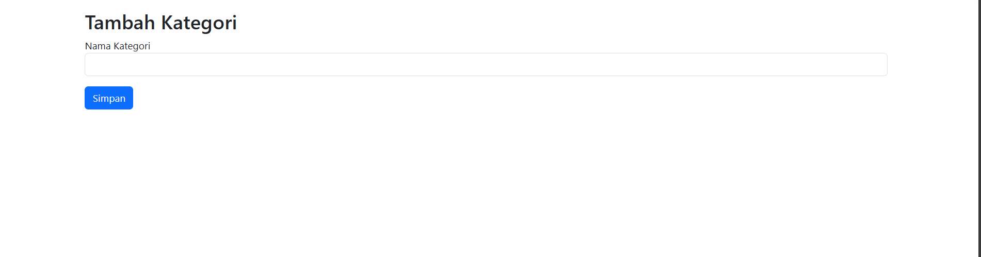

Ini merupakan halaman tambah dan edit kategorinya hanya saja saat mengedit datanya sudah tersisi dan tinggal di ubah saja.